Universidad Estatal a Distancia

Vicerrectoría Académica

Escuela De Ciencias Exactas y Naturales

Carrera de Bachillerato en Ingeniería Informática

Asignatura: Telemática y redes II

Código: 3076

Proyecto #1

Estudiante:

Francisco Campos Sandi

114750560

Sede: San Vito

Grupo 04

Tutor: Mauricio Montoya Huertas

I Cuatrimestre 2025

**Contenido**

Introducción 4

Desarrollo 5

Tabla 1 Direccionamiento 5

Parte 1: Armado de la red y configuración 6

Paso 1: Realice la topología 6

Paso 2: Configuración de los parámetros básicos 7

Parte 2: Configurar y verificar direcciones IP e IPv6 en R1 y R2 9

Paso 1: Configure las direcciones IPv6 para cada router 9

Paso 2: Verifique el direccionamiento 10

Paso 3: Guarde las configuraciones 12

Parte 3: Configurar y verificar el enrutamiento estático y predeterminado R1 y R2 12

Paso 1: En R1, configure una ruta estática 12

Paso 2: En R1, configure una ruta estática 13

Paso 3: En R1, configure una ruta estática flotante 13

Paso 4: En R2, configure una ruta estática predeterminada 14

Paso 5: Verifique que las rutas estén trabajando 14

Parte 4: Configure y verifique el enrutamiento estático y predeterminado para IPv6 en R1 y R2 18

Paso 1: En R2, configure una ruta estática a la red Loopback1 19

Paso 2: En R2, configure una ruta estática predeterminada a través de la dirección e0/0 de R1 19

Paso 3: En R2, configure una ruta estática flotante predeterminada a través de la dirección f0/0 de R1 20

Paso 5: Verifique que las rutas estén operativas 21

Link del video 25

https://youtu.be/KDUKEEu1LKM 25

Script completo de cada Router 25

Conclusión 26

Referencias 27

**Tabla de ilustraciones**

Ilustración 1 Topología proyecto 1 6

Ilustración 2 Verificar las asignaciones de IPv4 9

Ilustración 3 verificar las asignaciones de IPv6 10

Ilustración 4 Verificar las asignaciones de IPv6 10

Ilustración 5 ping hacia la interfaz f0/0 de R2 11

Ilustración 6 ping para asegurar la interfaz s1/0 12

Ilustración 7 ping para asegurarse de que la interfaz s1/0 de R1 13

Ilustración 8 Mostrar las rutas estáticas y predeterminadas 14

Ilustración 9 Comando traceroute 10.2.0.1 14

Ilustración 10 Comando traceroute 209.165.200.193 15

Ilustración 11 Comando show ip route static 16

Ilustración 12 Ruta estática flotante está funcionando 17

Ilustración 13 Ping hacia la interfaz f0/0 de R1 18

Ilustración 14 Ping hacia la interfaz s1/0 19

Ilustración 15 ping 172.16.1.2 20

Ilustración 16 Comando show ipv6 route 21

Ilustración 17 Comando traceroute 2001:db8:acad:10::1 22

Ilustración 18 Comando traceroute 2001:db8:acad:209::1 22

Ilustración 19 Comando show ipv6 route static 23

Ilustración 20 Comando traceroute 2001:db8:acad:209::1 23

# Introducción

En el presente proyecto, configuramos y verificamos la conectividad entre dos routers usando direcciones IPv4 e IPv6. Como parte del trabajo, configuramos los parámetros básicos de los routers. También se trabaja contraseñas cifradas y con avisos de seguridad para los usuarios que accedieran a los routers. Además, la configuración de cada dispositivo para asegurarnos de que los cambios se mantuvieran.

Por otro lado, configuramos las direcciones IP e IPv6 en cada interfaz de los routers. Además, se trabaja en el enrutamiento unicast de IPv6 y las configuraciones de las direcciones IPv6 de acuerdo a la tabla de direccionamiento. Así verificar que las configuraciones este bien, además se usan los comandos show ip interface brief y show ipv6 interface brief, que nos permitieron ver las direcciones asignadas y el estado de las interfaces.

Por otro lado, configuramos el enrutamiento estático y predeterminado para IPv4. Además, se trabajan las configuraciones de las rutas estáticas hacia las redes Loopback en los routers, usando las interfaces adecuadas como siguiente salto. Además, se trabaja configuraciones una ruta estática flotante para tener una ruta alternativa en caso de que la principal fallara. Usamos comandos de verificación como show ip route y traceroute para comprobar que las rutas estaban bien configuradas.

Finalmente, se trabaja las configuraciones en el enrutamiento estático y predeterminado para IPv6. Configuramos rutas estáticas hacia las redes Loopback de los routers, usando direcciones IPv6 como siguiente salto. Se trabaja las rutas estáticas flotantes para asegurar la conectividad en caso de que se den fallos en las rutas principales. También se usan los comandos show ipv6 route y traceroute para verificar que las rutas estén operativas y que la conectividad IPv6 entre los routers sea exitosa.

# Desarrollo

# Tabla 1 Direccionamiento

|  |  |  |
| --- | --- | --- |
| **Dispositivos** | **Interfaz** | **Dirección IPv6** |
| **R1** | **e0/0** | 172.16.1.1 /24 |
| 2001:db8:acad:2: :1 /64 |
| fe80::1 |
| **f0/0** | 192.168.1.1 /24 |
| 2001:db8:acad:1::1 /64 |
| fe80::1 |
| **Loopback1** | 10.1.0.1 /24 |
| 2001:db8:acad:10::1 /64 |
| fe80::1 |
| **Loopback2** | 209.165.200.225 /27 |
| 2001:db8:acad:209: :1 /64 |
| fe80::1 |

|  |  |  |
| --- | --- | --- |
| **Dispositivos** | **Interfaz** | **Dirección IPv6** |
| **R2** | **e0/0** | 172.16.1.2 /24 |
| 2001:db8:acad:2::2 /64 |
| fe80::2 |
| **f0/0** | 192.168.1.2 /24 |
| 2001:db8:acad:1::2 /64 |
| fe80::2 |
| **Loopback1** | 10.2.0.1 /24 |
| 2001:db8:acad:11::2 /64 |
| fe80::2 |
| **Loopback2** | 209.165.200.193 /27 |
| 2001:db8:acad:210::1 /64 |
| fe80::2 |

Parte 1: Armado de la red y configuración **de los parámetros básicos de los dispositivos**

Paso 1: Realice la topología **tal como se muestra en la Figura 1**

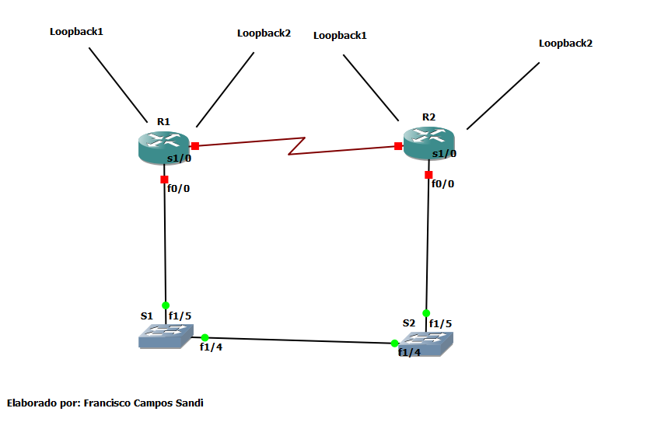

**Ilustración 1 Topología proyecto 1**

Paso 2: Configuración de los parámetros básicos **para cada router**

a) Asignar el nombre a cada router como se ve en la Figura 1

|  |  |
| --- | --- |
| R1 | R2 |
| enable  configure terminal  hostname R1 | enable  configure terminal  hostname R2 |

b) Deshabilite el DNS en cada router para que evite traducir los comandos mal introducidos como si fueran nombres de Hosts

|  |  |
| --- | --- |
| R1 | R2 |
| no ip domain lookup | no ip domain lookup |

c) Asigne **gns** como contraseña cifrada del modo EXEC privilegiado en cada router

|  |  |
| --- | --- |
| R1 | R2 |
| enable secret gns | enable secret gns |

d) Asigne **gnstres** como la contraseña de la consola y active el inicio de sesión en cada router

|  |  |
| --- | --- |
| R1 | R2 |
| enable secret gns | enable secret gns |

e) Asigne **gnstres** como la contraseña VTY y active el inicio de sesión en cada router

|  |  |
| --- | --- |
| R1 | R2 |
| line vty 0 15  password gnstres  login | line vty 0 15  password gnstres  login |

f) En cada router cifre las contraseñas de texto sin formato

|  |  |
| --- | --- |
| R1 | R2 |
| service password-encryption | service password-encryption |

g) En cada router cree un aviso que advierta a todo el que acceda al dispositivo que el “**Solamente Usuarios Autorizados**”

|  |  |
| --- | --- |
| R1 | R2 |
| service password-encryption | service password-encryption |

h) Guarde la configuración en cada router

|  |  |
| --- | --- |
| R1 | R2 |
| exit  copy running-config startup-config | exit  copy running-config startup-config |

**Nota:** Utilice el signo de interrogación (?) para poder determinar la secuencia correcta de parámetros necesarios para ejecutar los comandos.

# Parte 2: Configurar y verificar direcciones IP e IPv6 en R1 y R2

En la Parte 2, configurará y verificará las direcciones IPv4 e IPv6 en R1 y R2. Utilice la tabla anterior para obtener la información necesaria para completar esta parte

## Paso 1: Configure las direcciones IPv6 para cada router

a) Habilite el enrutamiento **unicast** de IPv6 en cada router

|  |  |
| --- | --- |
| R1 | R2 |
| ipv6 unicast-routing | ipv6 unicast-routing |

b) Configure las direcciones IPv4 como IPv6 de acuerdo con la Tabla 1

|  |  |
| --- | --- |
| R1 | R2 |
| interface serial 1/0  ip address 172.16.1.1 255.255.255.0  ipv6 address fe80::1 link-local  ipv6 address 2001:db8:acad:2::1/64  no shutdown  exit  interface f0/0  ip address 192.168.1.1 255.255.255.0  ipv6 address fe80::1 link-local  ipv6 address 2001:db8:acad:1::1/64  no shutdown  exit  interface Loopback1  ip address 10.1.0.1 255.255.255.0  ipv6 address fe80::1 link-local  ipv6 address 2001:db8:acad:10::1/64  no shutdown  exit  interface Loopback2  ip address 209.165.200.225 255.255.255.224  ipv6 address fe80::1 link-local  ipv6 address 2001:db8:acad:209::1/64  no shutdown  exit  do wr | interface serial 1/0  ip address 172.16.1.2 255.255.255.0  ipv6 address fe80::2 link-local  ipv6 address 2001:db8:acad:2::2/64  no shutdown  exit  interface f0/0  ip address 192.168.1.2 255.255.255.0  ipv6 address fe80::2 link-local  ipv6 address 2001:db8:acad:1::2/64  no shutdown  exit  interface Loopback1  ip address 10.2.0.1 255.255.255.0  ipv6 address fe80::2 link-local  ipv6 address 2001:db8:acad:11::2/64  no shutdown  exit  interface Loopback2  ip address 209.165.200.193 255.255.255.224  ipv6 address fe80::2 link-local  ipv6 address 2001:db8:acad:210::1/64  no shutdown  exit  do wr | |

## Paso 2: Verifique el direccionamiento

|  |  |
| --- | --- |
| R1 | R2 |
| show ip interface brief | show ip interface brief |

a) Ejecute el comando para verificar las asignaciones de IPv4 para cada interfaz

**Ilustración 2 Verificar las asignaciones de IPv4**

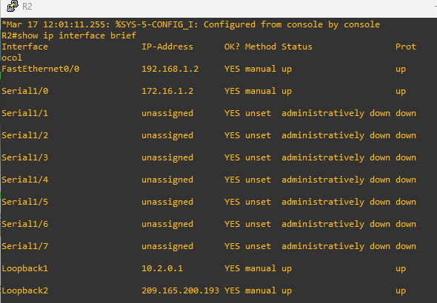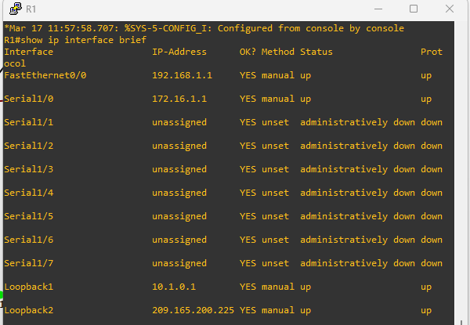

b) Ejecute el comando para verificar las asignaciones de IPv6 para cada interfaz

**Ilustración 3 verificar las asignaciones de IPv6**

|  |  |
| --- | --- |
| R1 | R2 |
| show ipv6 interface brief | show ipv6 interface brief |

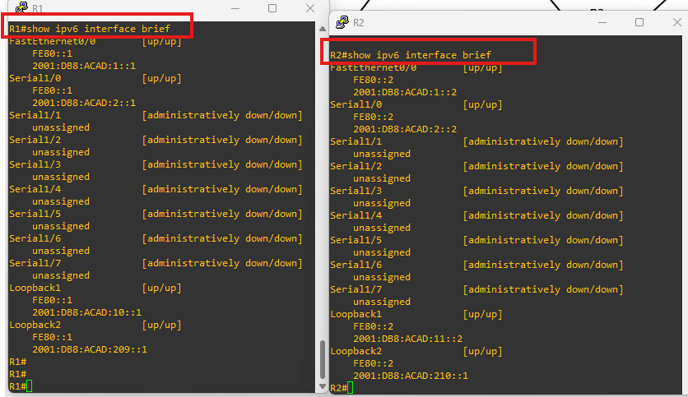

**Ilustración 4 Verificar las asignaciones de IPv6**

## Paso 3: Guarde las configuraciones

a) Guarde la configuración de cada router

|  |  |
| --- | --- |
| R1 | R2 |
| copy running-config startup-config | copy running-config startup-config |

.

# Parte 3: Configurar y verificar el enrutamiento estático y predeterminado para IPv4 en R1 y R2

En la Parte 3, configurará el enrutamiento estático y predeterminado en R1 y R2 para habilitar la conectividad completa entre los routers mediante IPv4. Una vez más, el enrutamiento estático que se utiliza aquí no está destinado a representar las mejores prácticas, sino a evaluar su capacidad para completar las configuraciones requeridas.

Paso 1: En R1, configure una ruta estática **a la red Loopback1 de R2, utilizando la dirección f0/0 de R2 como salto siguiente**

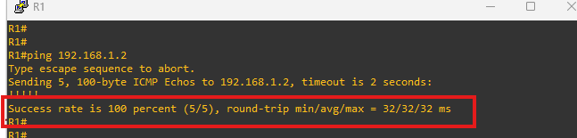a) Utilice el comando **ping** para asegurarse de que la interfaz **f0/0** de R2 es accesible

**Ilustración 5 ping hacia la interfaz f0/0 de R2**

|  |
| --- |
| R1 |
| ping 192.168.1.2 |

b) Configure una ruta estática para la red Loopback1 de R2 a través de la dirección **f0/0** de R2.

|  |
| --- |
| R1 |
| ip route 10.2.0.0 255.255.255.0 192.168.1.2 |

Paso 2: En R1, configure una ruta estática **predeterminada a través de la dirección e0/0 de R2**

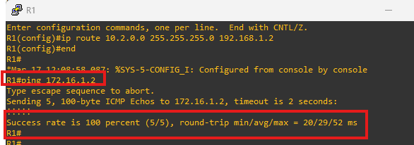a) Utilice el comando **ping** para asegurarse de que la interfaz **e0/0** de R2 es accesible

|  |
| --- |
| R1 |
| ping 172.16.1.2 |

**Ilustración 6 ping para asegurar la interfaz s1/0**

b) Configure una ruta estática predeterminada a través de la dirección **e0/0** de R2

|  |
| --- |
| R1 |
| ip route 0.0.0.0 0.0.0 172.16.1.2 |

Paso 3: En R1, configure una ruta estática flotante **predeterminada a través de la dirección f0/0 de R2**

a) Configure una ruta estática flotante predeterminada con un AD de 80 a través de la dirección **f0/0** de R2

|  |
| --- |
| R1 |
| ip route 0.0.0.0 0.0.0.0 192.168.1.2 80 |

Paso 4: En R2, configure una ruta estática predeterminada **a través de la dirección e0/0 de R1**

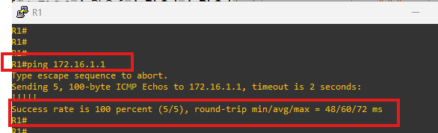a) Utilice el comando **ping** para asegurarse de que la interfaz **e0/0** de R1 es accesible

**Ilustración 7 ping para asegurarse de que la interfaz s1/0 de R1**

|  |
| --- |
| R2 |
| ping 172.16.1.1 |

b) Configure una ruta estática predeterminada a través de la dirección **e0/0** de R1

|  |
| --- |
| R1 |
| ip route 0.0.0.0 0.0.0 172.16.1.1 |

## Paso 5: Verifique que las rutas estén trabajando

a) Utilice el comando **show ip route** para asegurarse de que la tabla de enrutamiento de R1 muestre las rutas estáticas y predeterminadas

|  |
| --- |
| R1 |
| show ip route |

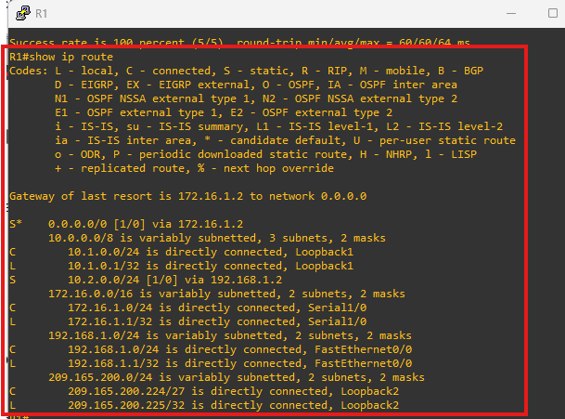

**Ilustración 8 Mostrar las rutas estáticas y predeterminadas**

b) En R1, ejecute el comando **traceroute 10.2.0.1**. El resultado debe mostrar que el salto siguiente es 192.168.1.2. Debe responde si o no.

|  |
| --- |
| R1 |
| traceroute 10.2.0.1 |

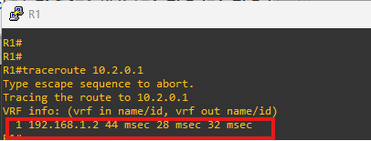

**Ilustración 9 Comando traceroute 10.2.0.1**

c) En R1, ejecute el comando **traceroute 209.165.200.193**. El resultado debe mostrar que el salto siguiente es 172.16.1.2. Debe responde si o no.

|  |
| --- |
| R1 |
| traceroute 209.165.200.193 |

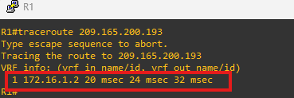

**Ilustración 10 Comando traceroute 209.165.200.193**

d) Ejecute el comando **shutdown** en R1 **s1/0**

|  |
| --- |
| R1 |
| config terminal  interface serial 1/0  shutdown  end |

e) Demuestre que la ruta estática flotante está funcionando. Primero, ejecute el comando **show ip route static**. Debería ver dos rutas estáticas. Una ruta estática

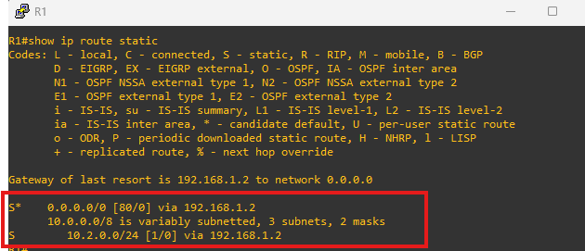predeterminada con un AD de 80 y una ruta estática a la red 10.2.0.0/24 con un AD de 1

**Ilustración 11 Comando show ip route static**

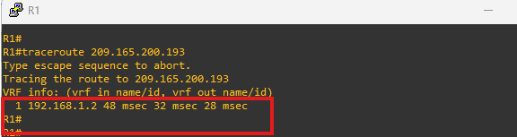f) Demuestre que la ruta estática flotante está funcionando, ejecutando el comando **traceroute 209.165.200.193**. El **traceroute** mostrará el salto siguiente como **192.168.1.2**

|  |
| --- |
| R1 |
| traceroute 209.165.200.193 |

**Ilustración 12 Ruta estática flotante está funcionando**

g) Emita el **comando no** shutdown en R1 **e0/0**

|  |
| --- |
| R1 |
| configure terminal  interface serial 1/0  no shutdown  end |

## Parte 4: Configure y verifique el enrutamiento estático y predeterminado para IPv6 en R1 y R2

En la Parte 4, configurará el enrutamiento estático y predeterminado en R1 y R2 para habilitar la conectividad completa entre los routers mediante IPv6. Una vez más, el enrutamiento estático que se utiliza aquí no está destinado a representar las mejores prácticas, sino a evaluar su capacidad para completar las configuraciones requeridas.

Paso 1: En R2, configure una ruta estática a la red Loopback1 **de R1, utilizando la dirección f0/0 de R1 como salto siguiente**

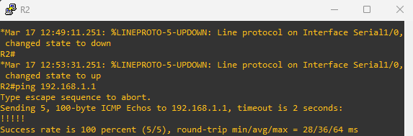a) Utilice el comando **ping** para asegurarse de que la interfaz **f0/0** de R1 es accesible

**Ilustración 13 Ping hacia la interfaz f0/0 de R1**

|  |
| --- |
| R2 |
| ping 192.168.1.1 |

b) Configure una ruta estática para la red Loopback1 de R1 a través de la dirección **f0/0** de R1

|  |
| --- |
| R2 |
| ipv6 route 2001:db8:acad:10::/64 2001:db8:acad:1::1 |

## Paso 2: En R2, configure una ruta estática predeterminada a través de la dirección e0/0 de R1

a) Utilice el comando **ping** para asegurarse de que la interfaz **e0/0** de R1 es accesible

|  |
| --- |
| R2 |
| ping 172.16.1.1 |

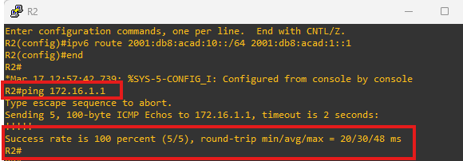

**Ilustración 14 Ping hacia la interfaz s1/0**

b) Configure una ruta estática predeterminada a través de la dirección **e0/0** de R1

|  |
| --- |
| R2 |
| ipv6 router ::/0 2001:db8:acad:2::1 |

## Paso 3: En R2, configure una ruta estática flotante predeterminada a través de la dirección f0/0 de R1

a) Configure una ruta estática flotante predeterminada con un AD de 80 a través de la dirección **f0/0** de R2

|  |
| --- |
| R2 |
| ipv6 route ::/0 2001:db8:acad:1::1 80 |

**Paso 4: En R1, configure una ruta estática predeterminada a través de la dirección e0/0 de R1**

a) Utilice el comando **ping** para asegurarse de que la interfaz **e0/0** de R2 es accesible.

|  |
| --- |
| R1 |
| ping 172.16.1.2 |

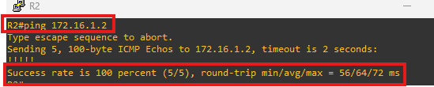

**Ilustración 15 ping 172.16.1.2**

b) Configure una ruta estática predeterminada a través de la dirección **e0/0** de R2

|  |
| --- |
| R1 |
| ipv6 route ::/0 2001:db8:acad:2::2 |

## Paso 5: Verifique que las rutas estén operativas

a) Utilice el comando **show ipv6 route** para asegurarse de que la tabla de enrutamiento de R2 muestre las rutas estáticas y predeterminadas

|  |
| --- |
| R2 |
| show ipv6 route |

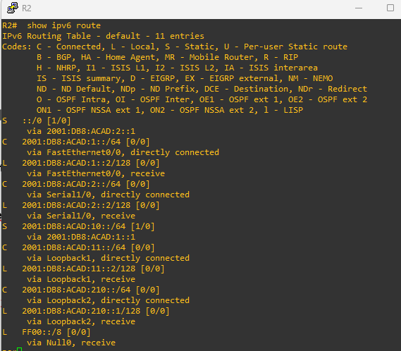

**Ilustración 16 Comando show ipv6 route**

b) En R2, ejecute el comando **traceroute 2001:db8:acad:10::1**. El resultado debe mostrar que el salto siguiente es 2001:db8:acad:1::1. De responder si o no.

|  |
| --- |
| R2 |
| traceroute 2001:db8:acad:10::1 |

Sí

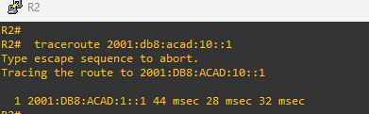

**Ilustración 17 Comando traceroute 2001:db8:acad:10::1**

c) En R2, ejecute el comando **traceroute 2001:db8:acad:209::1**. El resultado debe mostrar que el salto siguiente es 2001:db8:acad:2::1. De responder si o no.

|  |
| --- |
| R2 |
| traceroute 2001:db8:acad:209::1 |

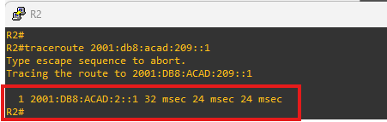Sí

**Ilustración 18 Comando traceroute 2001:db8:acad:209::1**

d) Ejecute el comando **shutdown** en R2 **s1/0**

|  |
| --- |
| R2 |
| config terminal  interface serial 1/0  shutdown  end |

e) Demuestre que la ruta estática flotante está funcionando. Primero, ejecute el comando **show ipv6 route static**. Debería ver dos rutas estáticas. Una ruta estática predeterminada con un AD de 80 y una ruta estática a la red 2001:db8:acad:10::/64 con un AD de 1

|  |
| --- |
| R2 |
| show ipv6 route static |

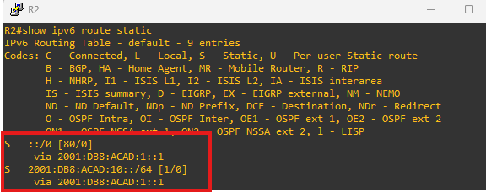

**Ilustración 19 Comando show ipv6 route static**

f) Por último, demuestre que la ruta estática flotante está funcionando ejecutando el comando traceroute 2001:db8:acad:209::1 . El traceroute mostrará el siguiente salto como 2001:db8:acad:1::1

|  |
| --- |
| R2 |
| traceroute 2001:db8:acad:209::1 |

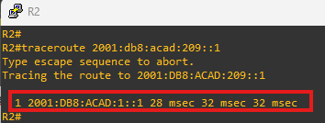

**Ilustración 20 Comando traceroute 2001:db8:acad:209::1**

# Link del video

## [https://youtu.be/KDUKEEu1LKM](https://youtu.be/uenysBlvvUk)

# Script completo de cada Router

|  |  |
| --- | --- |
| R1 | R2 |
| enable  configure terminal  hostname R1  no ip domain lookup  enable secret gns  line con 0  password gnstres  login  line vty 0 15  password gnstres  login  service password-encryption  banner motd # Solamente Usuarios Autorizados #  end  copy running-config startup-config  end  configure terminal  ipv6 unicast-routing  interface serial 1/0  ip address 172.16.1.1 255.255.255.0  ipv6 address fe80::1 link-local  ipv6 address 2001:db8:acad:2::1/64  no shutdown  exit  interface f0/0  ip address 192.168.1.1 255.255.255.0  ipv6 address fe80::1 link-local  ipv6 address 2001:db8:acad:1::1/64  no shutdown  exit  interface Loopback1  ip address 10.1.0.1 255.255.255.0  ipv6 address fe80::1 link-local  ipv6 address 2001:db8:acad:10::1/64  no shutdown  exit  interface Loopback2  ip address 209.165.200.225 255.255.255.224  ipv6 address fe80::1 link-local  ipv6 address 2001:db8:acad:209::1/64  no shutdown  exit  ip route 10.2.0.0 255.255.255.0 192.168.1.2  ip route 0.0.0.0 0.0.0.0 172.16.1.2  ip route 0.0.0.0 0.0.0.0 192.168.1.2 80  ipv6 route ::/0 2001:db8:acad:2::2  end  copy running-config startup-config | enable  configure terminal  hostname R2  no ip domain lookup  enable secret gns  line con 0  password gnstres  login  line vty 0 15  password gnstres  login  service password-encryption  banner motd # Solamente Usuarios Autorizados #  end  copy running-config startup-config  end  configure terminal  ipv6 unicast-routing  interface serial 1/0  ip address 172.16.1.2 255.255.255.0  ipv6 address fe80::2 link-local  ipv6 address 2001:db8:acad:2::2/64  no shutdown  exit  interface f0/0  ip address 192.168.1.2 255.255.255.0  ipv6 address fe80::2 link-local  ipv6 address 2001:db8:acad:1::2/64  no shutdown  exit  interface Loopback1  ip address 10.2.0.1 255.255.255.0  ipv6 address fe80::2 link-local  ipv6 address 2001:db8:acad:11::2/64  no shutdown  exit  interface Loopback2  ip address 209.165.200.193 255.255.255.224  ipv6 address fe80::2 link-local  ipv6 address 2001:db8:acad:210::1/64  no shutdown  exit  ipv6 route 2001:db8:acad:10::/64 2001:db8:acad:1::1  ipv6 route ::/0 2001:db8:acad:2::1  ipv6 route ::/0 2001:db8:acad:1::1 80  end  copy running-config startup-config |

# Conclusión

En conclusión, la elaboración de el presente proyecto me ha permitido entender cómo configurar redes usando direcciones IPv4 e IPv6 para asegurar la conectividad entre los routers R1 y R2 mediante rutas estáticas y predeterminadas. Además de poder asignar correctamente las direcciones IP y configurar el enrutamiento estático lo cual es clave para garantizar una comunicación eficiente entre los diferentes dispositivos de la red.

Por otro lado, se ha adquirido una compresión clara sobre las configuramos de los parámetros básicos de los routers, como asignar nombres, desactivar funciones innecesarias como el DNS y establecer contraseñas de seguridad. Estas configuraciones iniciales son importantes para poder proteger la red y gestionar bien los dispositivos. La correcta asignación de direcciones tanto para IPv4 como para IPv6 permitió verificar que cada interfaz este configurada correctamente, asegurando una base sólida para la red.

El enrutamiento estático que se implementa en los routers facilita la comunicación entre los dispositivos, permitiendo que los paquetes se enruten de manera correcta. Las rutas predeterminadas aseguran que los paquetes sin una ruta específica pueden ser enviadas a través de una salida correcta, mientras que las rutas estáticas flotantes ofrecen una capa adicional de resiliencia al proporcionar rutas alternas en caso de fallos.

En las pruebas de conectividad, los comandos de ping y traceroute confirman una correcta configuración en las rutas y que los dispositivos puedan comunicarse entre sí. Además, la implementación de IPv6 no solo permitió un direccionamiento más eficiente.

Finalmente, el proyecto fue esencial para comprender los principios del direccionamiento y el enrutamiento en redes IPv4 e IPv6, y las habilidades que se adquieren son esenciales para la administración de redes en entornos modernos y dinámicos.

# Referencias

Comandos relacionados con IPv6 (Guía de administración del sistema: Servicios IP). (s. f.). Recuperado 23 de marzo de 2025, de https://docs.oracle.com/cd/E19957-01/820-2981/ipv6-ref-74/index.html

Configuración de IPv4 e IPv6 en un punto de acceso inalámbrico. (s. f.). Cisco. Recuperado 23 de marzo de 2025, de https://www.cisco.com/c/es_mx/support/docs/smb/wireless/cisco-small-business-100-series-wireless-access-points/smb5176-configure-ipv4-and-ipv6-on-a-wireless-access-point.html

Comer, D. E. (2015). REDES DE COMPUTACION E INTERNET, 6th Edition. [[VitalSource Bookshelf version]]. Retrieved from vbk://9786073233248

Online IP Subnet Calculator and CIDR Calculator. (s. f.). Recuperado 21 de febrero de 2025, de https://www.subnet-calculator.com/

IPv4 vs IPv6: Diferencia entre las versiones del protocolo de Internet: AWS. (s. f.). Amazon Web Services, Inc. Recuperado 23 de marzo de 2025, de https://aws.amazon.com/es/compare/the-difference-between-ipv4-and-ipv6/